Лабораторная работа №3

Морской порт «Причал» принимает суда, регистрирует их прибытие и осуществляет все необходимые процедуры входа в порт. Морской порт «Причал» координирует деятельность по погрузке и разгрузке грузов судов, включая использование кранов, погрузочной техники и складских мест, а также обеспечивает безопасное и эффективное перемещение грузов. Морской порт «Причал» обеспечивает навигационные услуги, такие как буйрование и буксировка судов, а также управляет инфраструктурой порта, такой как внутренние и внешние дороги, парковки и причалы. Порт взаимодействует с грузовладельцами, логистическими компаниями и таможенными органами для координации и организации перевозки грузов через порт. Морской порт «Причал» предоставляет различные услуги для судов, такие как снабжение пресной водой, энергией, пищей, техническая поддержка и предоставление временного проживания для экипажей. Порт ведет учет и административную документацию о полученных и отправленных грузах, судах и других операциях, а также выполняет финансовое планирование и бухгалтерские процедуры.

**В Предметную область** (ПрО)для морского причала входит **организация и управление портовыми операциями**, она должна охватывать многие факторы для того что бы взаимодействие с причалом было удобным и функциональным. Порт специализируются на приеме, регистрировании прибытия, обработке и отправке морских судов, а также на загрузке и разгрузке грузов судов. Морской порт должен обеспечивать безопасное и эффективное перемещение грузов. Морской порт предоставляет услуги по буйрованию и буксировке судов, управляет инфраструктурой порта. Порт предоставляет услуги для судов, такие как снабжение пресной водой, энергией, провизией.

**Название ИС**: Морской причал «Причал» - «MPrichal».

**Глоссарий:**

Буйрование судов: это процесс размещения и обслуживания буев, которые используются для навигации судов в различных водных путях

Буксировка судов: это услуга, предоставляемая буксирными судами для перемещения других судов, которые не могут или не должны двигаться самостоятельно

Информационная система (ИС): Комплекс программных и аппаратных средств, предназначенных для эффективного управления всеми аспектами операционной деятельности порта.

Кроссплатформенность: это способность программного обеспечения функционировать на различных аппаратных и программных платформах, таких как операционные системы, устройства, браузеры и т.д.

Система автоматической идентификации (АИС): Технология, используемая для регистрации судов при входе и выходе из порта.

Системы радиочастотной идентификации (RFID): Технология для отслеживания перемещения грузов с помощью меток и контейнеров.

Цифровые интерфейсы: Инструменты для управления складами, оптимизации распределения грузов и минимизации времени их хранения.

Централизованный портал: Платформа для распределения задач и контроля исполнения поручений сотрудниками порта на различных уровнях управления.

Электронные системы отметки времени и контроля доступа: Технологии для учета рабочего времени сотрудников порта и обеспечения безопасности доступа.

**Концепция:** ИС для данной организации должна предоставлять комплексное решение и эффективное управление всеми аспектами деятельности морского порта. Система должна иметь следующие возможности:

* Менеджеру по прибытию и отправлению судов производить регистрацию времени прибытия и отправления судов, а также основные характеристики каждого судна

ИС будет использовать систему автоматической идентификации (АИС) для регистрации судов при входе и выходе из порта. Данные о времени прибытия и отправления, а также характеристики судов будут фиксироваться в центральной базе данных порта.

* Менеджер по грузам и складам иметь возможность отслеживать перемещение грузов через порт, управлять распределением грузов на складах, оптимизировать процессы загрузки и разгрузки судов.

Для отслеживания перемещения грузов ИС будет использовать системы радиочастотной идентификации на контейнерах и метках грузов. Оптимизация процессов загрузки и разгрузки осуществляется с помощью алгоритмов машинного обучения, учитывающих текущую загрузку судна и доступные ресурсы порта. Управление складами будет осуществляться через цифровые интерфейсы, позволяющие оптимизировать распределение грузов и минимизировать время их хранения.

* Менеджеру по персоналу предоставить возможность для учета рабочего времени сотрудников порта, распределения задач и контроля исполнения поручений.

Для учета рабочего времени сотрудников порта ИС предоставит электронные системы отметки времени и контроля доступа. Распределение задач и контроль исполнения поручений осуществляется через централизованный портал, доступный сотрудникам на различных уровнях управления.

* Аналитику данных генерировать отчеты о выполненных операциях, эффективности работы порта, использование ресурсов, а так же предоставлять аналитические данные для принятия управленческих решений.

ИС будет автоматически генерировать отчеты о выполненных операциях на основе данных, собранных из различных систем порта. Аналитические инструменты в ИС позволят проводить анализ эффективности работы порта, использования ресурсов и прогнозирования изменений в грузовых потоках.

**Действующие лица ИС:**

1. Администрация порта: организует и планирует обслуживание судов.
2. Менеджер по прибытию и отправлению судов: отвечает за мониторинг и управление процессом фиксации прибытий и отправлений судов.
3. Менеджер по грузам и складам: Отвечает за управление грузами и складами в порту.
4. Менеджер по персоналу: Занимается управлением персоналом порта.
5. Аналитик данных: Отвечает за анализ данных, собранных ИС, и генерацию отчетов о выполненных операциях, эффективности работы порта, использовании ресурсов и других аспектах деятельности порта.
6. База данных используется для хранения информации о судах, грузах, персонале.

**Требования** **к ИС:**

*Функциональные требования:*

1. Добавлять сотрудников и редактировать их должности (администрация порта)
2. Управление грузами и складами (менеджер по грузам и складам)
3. Менеджмент активности (аналитик данных)
4. Управление персоналом (менеджер по персоналу)
5. Отчетность и анализ (аналитик данных)
6. Безопасное и эффективное перемещение грузов (менеджер по грузам и складам)
7. Фиксация прибытий и отправлений судов (менеджер по прибытию и отправлению судов)
8. Обработка данных АИС (менеджер по прибытию и отправлению судов)
9. Сформировать отчет по проделанной работе (аналитик данных)
10. Бухгалтерские процедуры (администрация порта)

*Нефункциональные требования:*

1. Требования к надежности: Система должна быть надежной и доступной 24/7, чтобы обеспечить бесперебойную работу порта.
2. Требования к устойчивости: устойчивость к нагрузке и возможность обрабатывать много данных и запросов.
3. Требования к масштабируемости: Система должна быть масштабируемой, чтобы справляться с растущими объемами данных и транзакций по мере роста порта.
4. Требования к применению: ИС должна быть кроссплатформенной, то есть работать на разных операционных системах.
5. Требования к безопасности: Система должна быть защищена от несанкционированного доступа, утечек данных и кибератак.
6. Требования к гибкости: Система должна быть гибкой и настраиваемой, чтобы адаптироваться к меняющимся потребностям и процессам порта.
7. Требования к интерфейсу: Система должна быть удобной в использовании для всех пользователей, независимо от их технических навыков.
8. Требования к интеграции: Система должна легко интегрироваться с существующими системами порта и сторонними приложениями.
9. Требования к производительности: Система должна обеспечивать быстрый отклик и обработку данных, чтобы поддерживать эффективность операций порта.

**Границы ИС:**

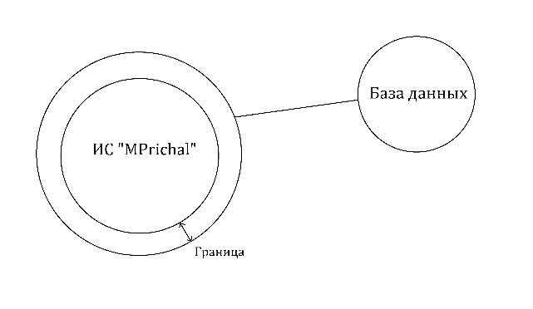

Рисунок 1 – Информационная система «MPrichal», ее граница и внешняя среда

ЛАБОРАТОРНАЯ РАБОТА №4

(рассматривается ИС «MPrichal» из лабораторной работы №3)

1. Уточненные списки Акторов и прецедентов модели представлены в таблице 1.1.

Таблица 1.1 - Элементы модели функциональных требований

|  |  |
| --- | --- |
| Список Акторов | Список Прецедентов |
| 1. Пользователь 2. Администрация порта 3. Менеджер по прибытию и отправлению судов 4. Менеджер по грузам и складам 5. Менеджер по персоналу 6. Аналитик данных 7. БД | Добавление сотрудников и редактирование их должностей  Управление грузами и складами  Менеджмент активности  Управление персоналом  Отчетность и анализ  Регистрирование прибытия/отправления судов  Инфраструктура порта  Бухгалтерские процедуры |

1. Классифицируем прецеденты по категориям:

– главные:

1. Вход в систему
2. Добавлять сотрудников и редактировать их должности
3. Регистрирование прибытия/отправления судов
4. Менеджмент активности
5. Управление грузами и складами
6. Управление персоналом
7. Бухгалтерские процедуры

– второстепенные:

1. Отчетность и анализ
2. Управление инфраструктурой порта

– вспомогательные:

1. Координирует деятельность по погрузке и разгрузке грузов судов
2. Навигационные услуги: буйрование и буксировка судов
3. Описываем все прецедент как высокоуровневые (рис. 1.2).

|  |
| --- |
| **Название**: Вход в систему  **Акторы**: Пользователь, БД  **Описание**: Пользователь входит в систему по логину и паролю, который хранится в базе данных, если аутентификация проходит успешно, то у пользователя появляется доступ к системе под определенной ролью. |
| **Название**: Добавление сотрудников и редактирование их должностей  **Акторы**: Администрация порта, БД  **Описание**: Администрация порта имеет право добавлять сотрудников, изменять должности, и удалять данные в базе данных. |
| **Название**: Регистрирование прибытия/отправления судов  **Акторы**: Менеджер по прибытию и отправлению судов, БД  **Описание**: Менеджер морского порта производит регистрацию времени прибытия и отправления судов. |
| **Название**: Управление грузами и складами  **Акторы**: Менеджер по грузам и складам, БД  **Описание**: Менеджер по грузам и складам ответственен за эффективное управление грузами и складами. Это включает в себя координацию всех операций, связанных с приемом, хранением, обработкой и отгрузкой грузов на порту. |
| **Название**: Бухгалтерские процедуры  **Акторы**: Администрация порта  **Описание**: Администрация порта управляет финансами порта включает в себя финансовое планирование и бухгалтерские процедуры, учет расходов и доходов. |
| **Название**: Управление инфраструктурой порта  **Акторы**: Администрация порта  **Описание**: Процесс включает в себя планирование, развитие и обслуживание инфраструктуры порта (внешние дороги, парковки и причалы). |
| **Название**: Управление персоналом  **Акторы**: Менеджер по персоналу, БД  **Описание**: Менеджер по персоналу имеет право добавлять в базу данных новых сотрудников и изменять должности уже имеющимся сотрудникам. |
| **Название**: Отчетность и анализ  **Акторы**: Аналитик данных, БД  **Описание**: Аналитик данных составляет отчет о выполненных операциях, эффективности работы порта, использовании ресурсов и других аспектах деятельности порта. |
| **Название**: Координирование деятельности по погрузке и разгрузке грузов  **Акторы**: Менеджер по прибытию и отправлению судов  **Описание**: Менеджер по прибытию и отправлению судов координирует все операции, связанные с погрузкой и разгрузкой грузов на судах |
| **Название**: Навигационные услуги: буйрование и буксировка судов  **Акторы**: Администрация порта  **Описание**: процесс включает предоставление навигационных услуг судам, включая установку буев, буксировку судов |

Рис. 1.2 – Описание высокоуровневых прецедентов MPrichal

1. Выделяем наиболее важные и рискованные прецеденты и записываем их в развернутой идеальной форме (рис. 1.3).

|  |  |
| --- | --- |
| **Название**: Регистрирование прибытия/отправления судов  **Акторы**: Менеджер по прибытию и отправлению судов, БД  **Описание**: Менеджер морского порта производит регистрацию времени прибытия и отправления судов.  **Триггер**: Менеджер по прибытию и отправлению судов использует функцию фиксации информации о прибытие или отправление суда(-ов)  **Основной поток**: | |
| **Действия акторов** | **Отклик системы** |
| 1. Менеджер вносит данные о прибывшем судне в систему, по средствам выполнения потока S1. | 1. Система регистрирует данные о прибывшем судне и обновляет информацию о его статусе в базе данных. |
| 1. Менеджер вносит данные о отправляемом судне в систему, по средствам выполнения потока S1. | 1. Система регистрирует данные об отправляемом судне и обновляет информацию о его статусе в базе данных. |
| **Подпотоки**:  S1: Указать информацию о название судна, тип, груз, время отправления. | |

|  |  |
| --- | --- |
| **Название**: Отчетность и анализ  **Акторы**: Аналитик данных, БД  **Описание**: Аналитик данных составляет отчет о выполненных операциях, эффективности работы порта, использовании ресурсов и других аспектах деятельности порта.  **Триггер**: Аналитик данных использует функцию формирования отчетности по проделанной работе  **Основной поток**: | |
| **Действия акторов** | **Отклик системы** |
| 1. Аналитик данных использует функцию формирования отчетности по проделанной работе за определенные даты (S2). | 1. Система предлагает сформировать отчетность по выбранным датам. |
| 1. Аналитик данных выбирает определенный срок или требует сформировать отчетности за весь период. | 1. В систему загружается информация за определенные даты. |
| **Подпотоки**:  S2: Открывается форма для выбора дат. | |

Рис. 1.3 – Описание прецедентов ИС MPrichal в развернутой форме

1. Строим диаграмму прецедентов.

Предварительная диаграмма прецедентов приведена на рисунке 1.4

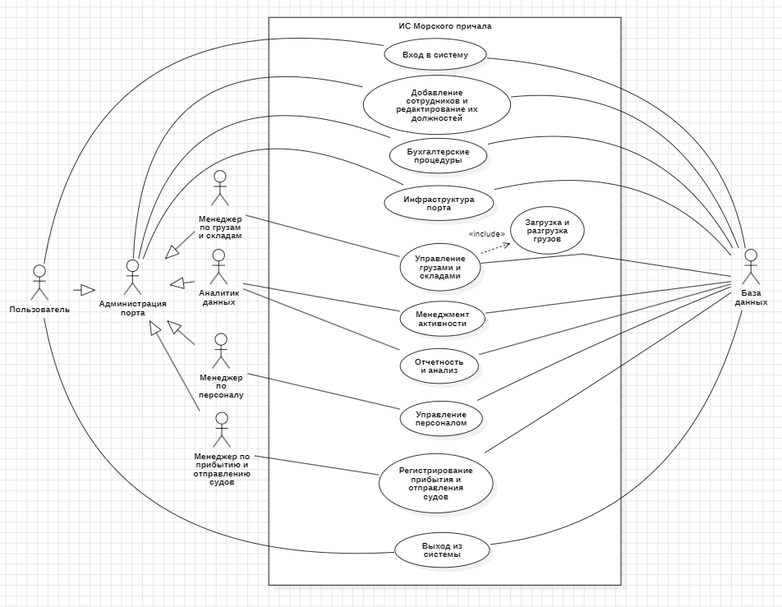

Рис. 1.4 – Предварительная диаграмма прецедентов ИС MPrichal.

ЛАБОРАТОРНАЯ РАБОТА №5

**Выделять классы** на основе требований к ИС.

**Производим выделение классов:**

* Техническое оборудование
* Финансовые операции
* Услуга
* Предоставленные услуги
* Судно
* Прибытие
* Отправление
* Причал
* Груз
* Загрузка судна
* Разгрузка судна
* Склад
* Порт
* Сотрудник

**Диаграмма классов**:

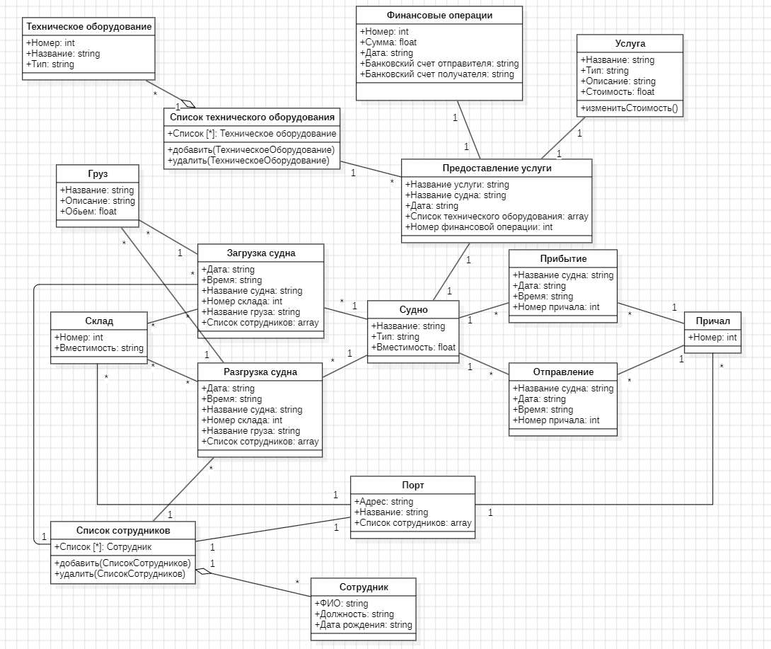

Рисунок 1.5 – Диаграмма классов ИС MPrichal

**Описание классов:**

-Класс Техническое оборудование. Предназначен для того, чтобы вести учет по техническому оборудованию в морском порту.

Атрибуты:

* public «Номер» (int)
* public «Название» (string)
* public «Тип» (string)

-Класс Финансовые операции. Предназначен для отчетности о проведенных финансовых операциях связанных с предоставлением услуг в морском порту.

Атрибуты:

* public «Номер» (int)
* public «Сумма» (float)
* public «Дата» (string)
* public «Банковский счет отправителя» (string)
* public «Банковский счет получателя» (string)

-Класс Услуга. Предназначен для того, чтобы вести учет услуг в морском порту.

Атрибуты:

* public «Название» (string)
* public «Тип» (string)
* public «Описание» (string)
* public «Стоимость» (float)

Операции:

* public изменитьСтоимость(p: float)

-Класс Предоставленные услуги. Предназначен для учета данных о предоставленных услугах в морском порту.

Атрибуты:

* public «Название услуги» (string)
* public «Название судна» (string)
* public «Дата» (string)
* public «Список технического оборудования» (array)
* public «Номер финансовой операции» (int)

-Класс Судно. Предназначен для того что бы менеджер по прибытию и отправлению судов мог отмечать характеристики судна и грузы.

Атрибуты:

* public «Название» (string)
* public «Тип» (string)
* public «Вместимость» (float)

-Класс Прибытие. Предназначен для того что бы менеджер по прибытию и отправлению судов мог фиксировать дату, время, грузы и тип по прибытию судна в порт.

Атрибуты:

* public «название судна» (string)
* public «Дата» (string)
* public «Время» (string)
* public «Номер причала» (int)

-Класс Отправление. Предназначен для того что бы менеджер по прибытию и отправлению судов мог фиксировать дату, время, грузы и тип по отправлению судна из порта.

Атрибуты:

* public «название судна» (string)
* public «Дата» (string)
* public «Время» (string)
* public «Номер причала» (int)

-Класс Причал. Предназначен для привязки прибытия и отправления судна к определенному порту.

Атрибуты:

* public «Номер» (int)

-Класс Груз. Предназначен для того, чтобы вести учет по грузам в Морском порту.

Атрибуты:

* public «Название» (int)
* public «Описание» (string)
* public «Объем» (float)

-Класс Загрузка судна. Предназначен для того, чтобы вести учет по загрузке судна – грузами.

Атрибуты:

* public «Дата» (string)
* public «Время» (string)
* public «Название судна» (string)
* public «Номер склада» (int)
* public «Название груза» (string)
* public «Список сотрудников» (array)

-Класс Разгрузка судна. Предназначен для того, чтобы вести учет по разгрузке грузов с судна.

Атрибуты:

* public «Дата» (string)
* public «Время» (string)
* public «Название судна» (string)
* public «Номер склада» (int)
* public «Название груза» (string)
* public «Список сотрудников» (array)

-Класс Склад. Предназначен для того, чтобы вести учет по вместимости склада.

Атрибуты:

* public «Номер» (int)
* public «Вместимость» (string)

-Класс Порт. Предназначен для того, чтобы хранить информацию о порте.

Атрибуты:

* public «Адрес» (string)
* public «Название» (string)
* public «Список сотрудников» (array)

-Класс Сотрудник. Предназначен для того, чтобы вести учет по сотрудникам морского порта.

Атрибуты:

* public «ФИО» (string)
* public «Должность» (string)
* public «Дата рождения» (string)

**Сгенерировали** программный код на С++ на основе диаграммы классов.

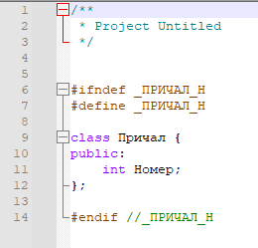 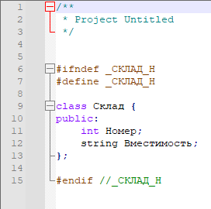 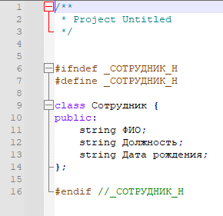 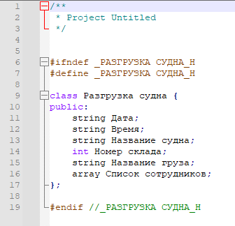 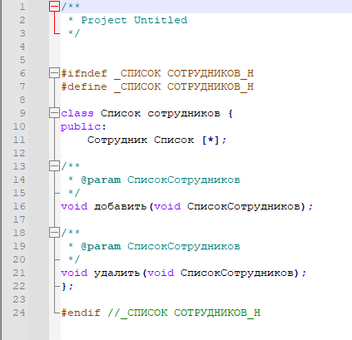 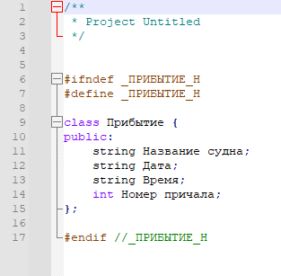 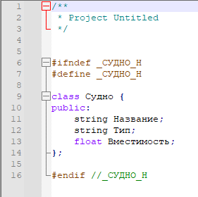 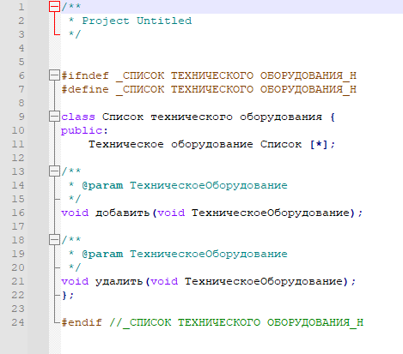 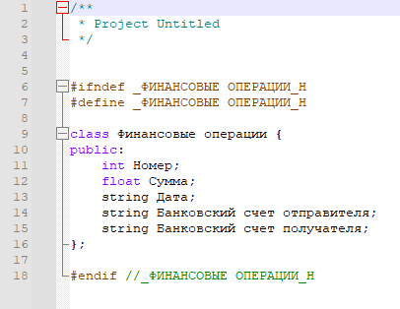 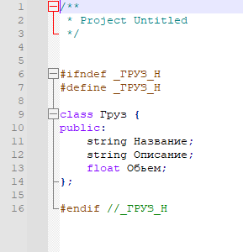 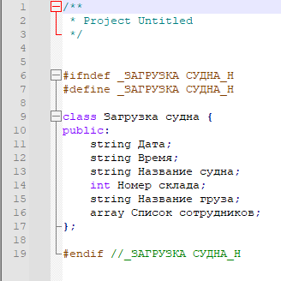 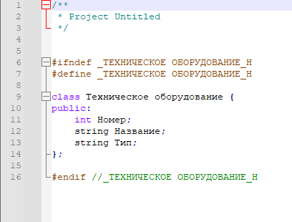 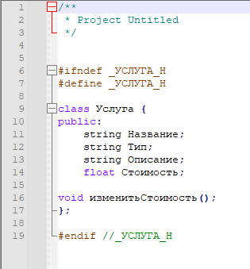 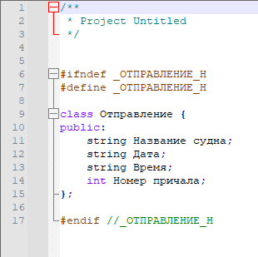 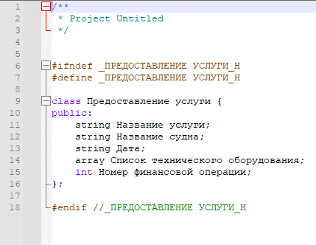 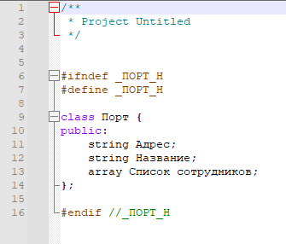

Рисунок 1.6 – Программный код на основе диаграммы классов